解压
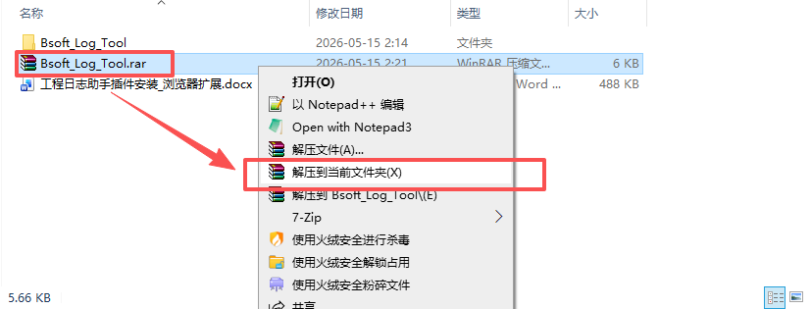

根据浏览器选择安装方式：

Chrome核心类浏览器

Microsoft Edge浏览器

Chrome核心类浏览器
- Chrome核心类浏览器：在地址栏输入 chrome://extensions/
右上角打开开发者模式
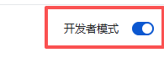
2、点击加载未打包的扩展程序，选择解压后的Bsoft_Log_Tool文件夹
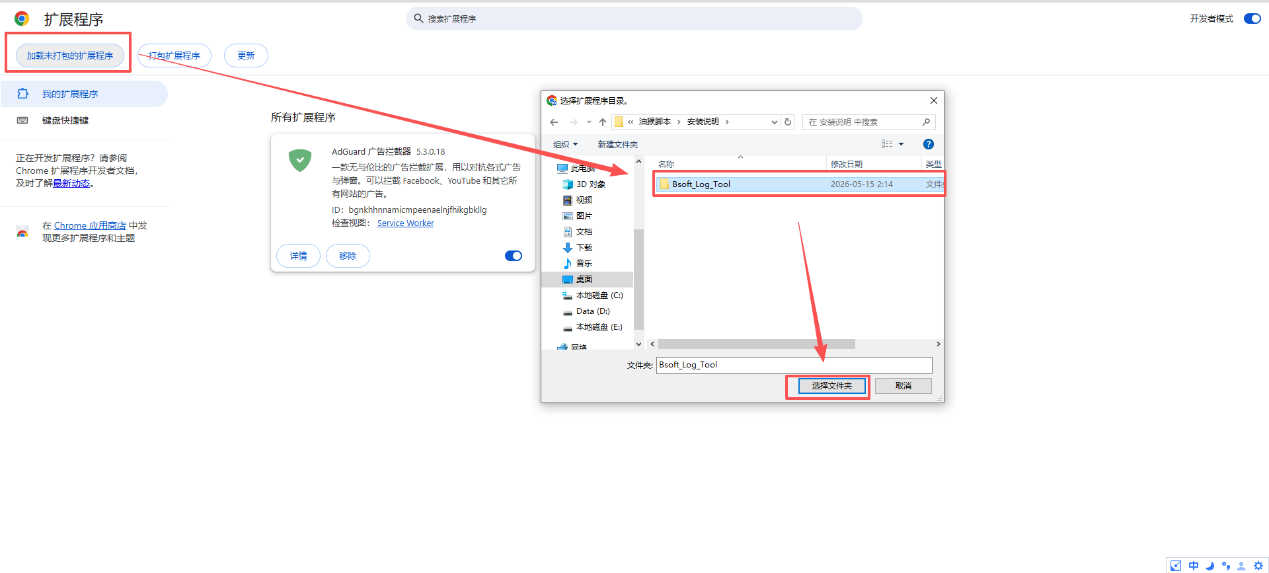
3、扩展添加完成
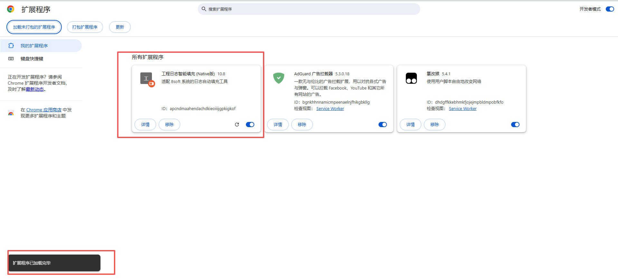

Microsoft Edge浏览器
- Microsoft Edge浏览器：在地址栏输入 edge://extensions/
左侧打开开发人员模式
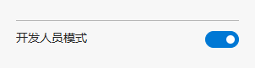
2、点击加载解压缩的扩展，选择解压后的Bsoft_Log_Tool文件夹
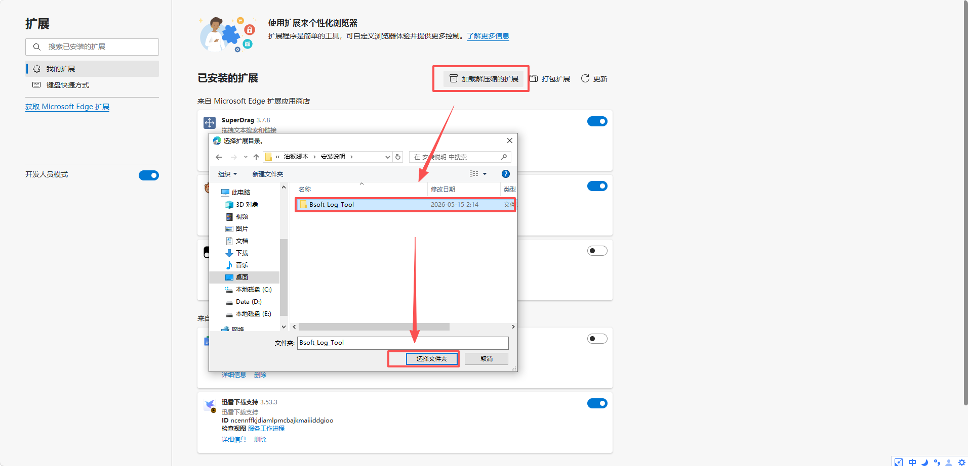
3、扩展添加完成
